
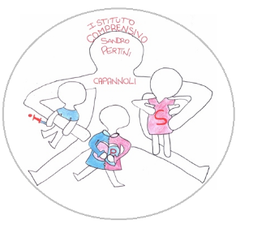ISTITUTO COMPRENSIVO “Sandro Pertini”
VIA ALDO MORO, 4 – 56033 CAPANNOLI (Pi)
Tel. 0587/609012– Codice IPA: istsc_piic82800b
e-mail piic82800b@istruzione.it pec: piic82800b@pec.istruzione.it
www.istitutocapannoli.it

Alla Dirigente Scolastica
I.C."Sandro Pertini"
Capannoli ,Via A.Moro, 4

RICHIESTA ESAMI IDONEITÀ

I sottoscritti________________________________________________________
residenti nel Comune di _____________________________ (_____), in
Via __________________________________ n. civico _____ C.a.p. _________
Telefono__________________________________
email ________________________________________

CHIEDONO PER

il/la proprio/a figlio/a__________________________________________nato/a
a___________________________________ (_____)in data ______/_____/______
cod.fiscale_______________________________________l’ammissione agli esami di

idoneità per la classe _______ della scuola (barrare con una crocetta):
[ ] primaria
[ ] secondaria di I grado, per l’a.s. _______/_______

DICHIARANO

- di non aver presentato analoga domanda presso altri istituti.
Allega a tal fine la seguente documentazione:
- fotocopia documento di identità dei dichiaranti;
- programmi di eventuali studi precedenti debitamente firmati da chi esercita la potestà genitoriale (istruzione parentale).

Data _____/_____/_____ Firme leggibili

(*) -------------------------------------------------
--------------------------------------------------

(*) Il sottoscritto, consapevole delle conseguenze amministrative e penali per chi rilasci dichiarazioni non corrispondenti a verità, ai sensi del DPR 245/2000, dichiara di aver effettuato la scelta/richiesta in osservanza delle disposizioni sulla responsabilità genitoriale di cui agli artt. 316, 337 ter e 337 quater del codice civile, che richiedono il consenso di entrambi i genitori.

